Προσφορές πρακτορείων για την ημερήσια εκπαιδευτική επίσκεψη
στα οχυρά Ρούπελ στις 27/10/2014

1η

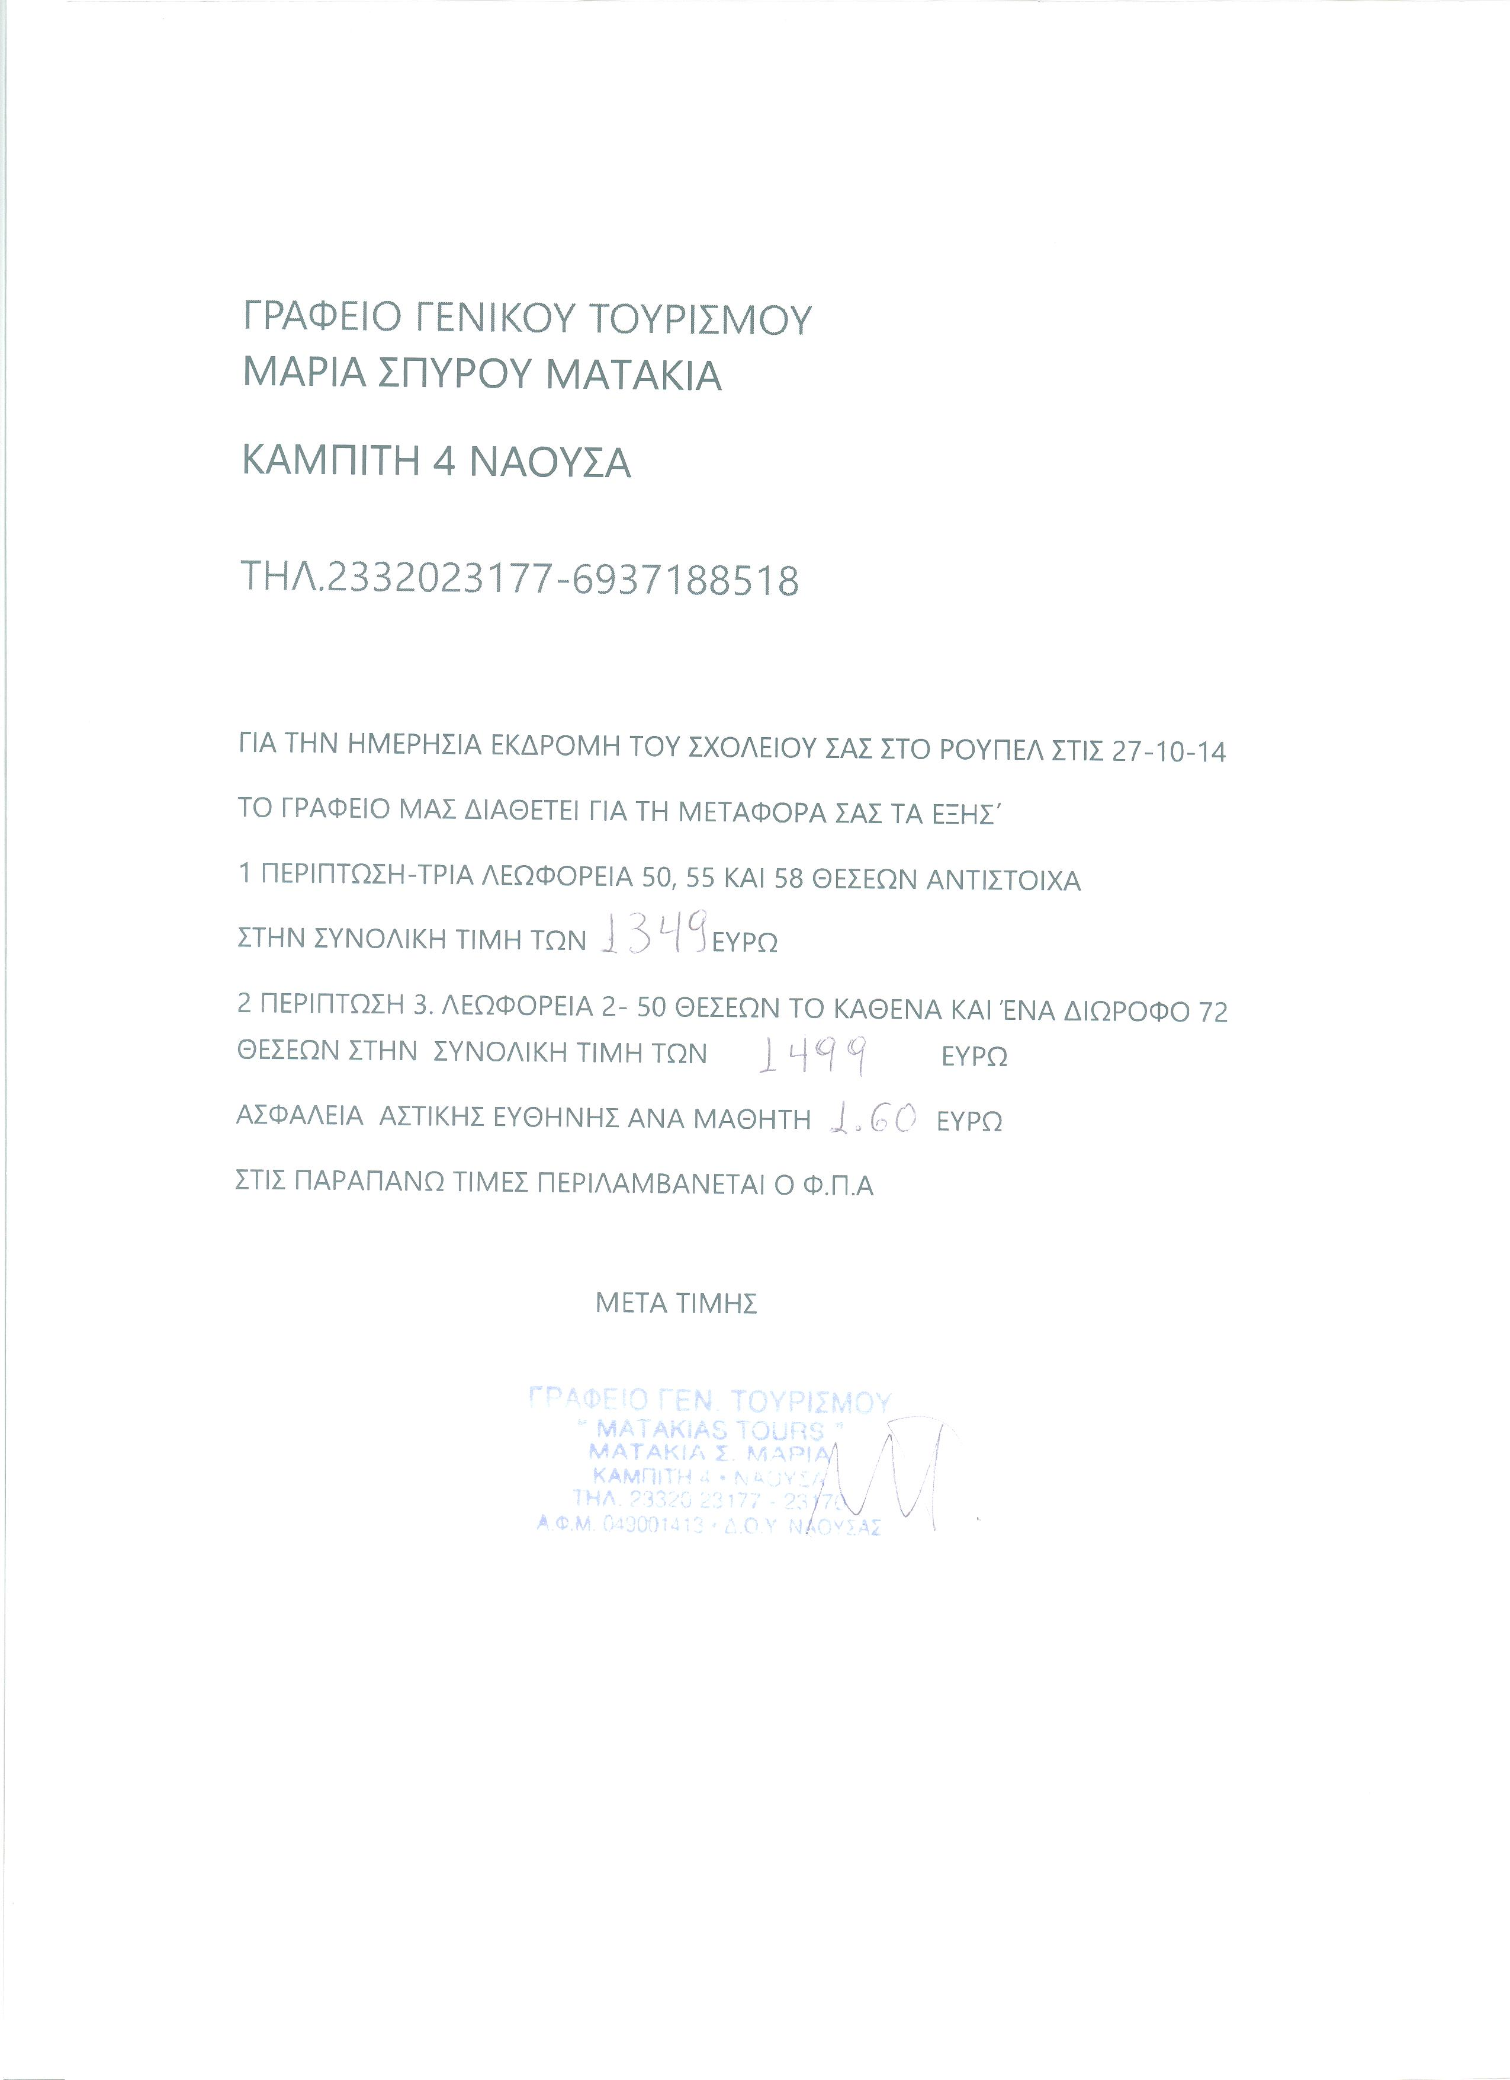
2η

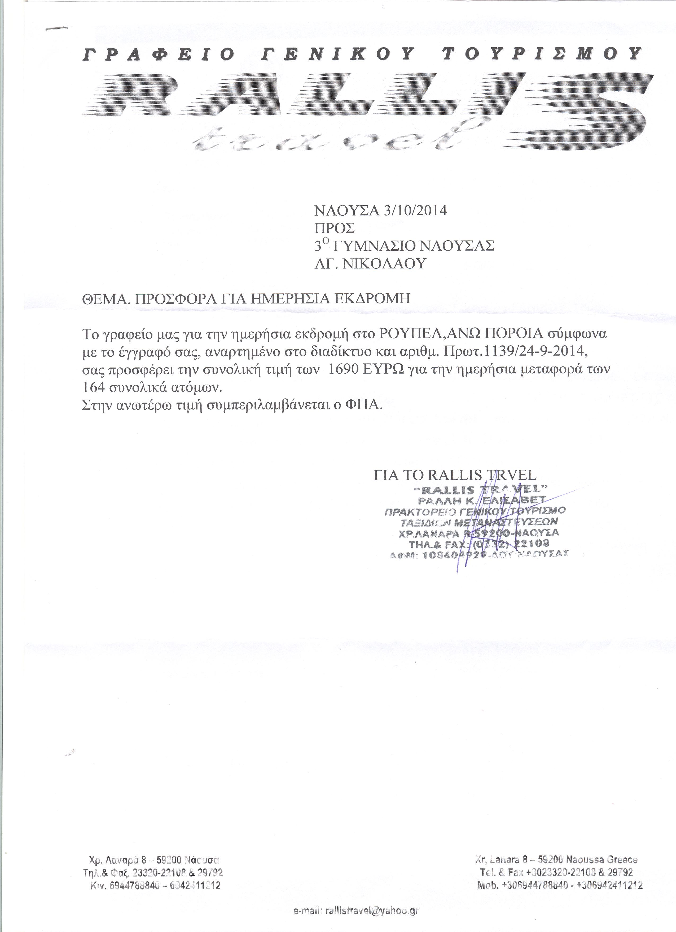

3η
